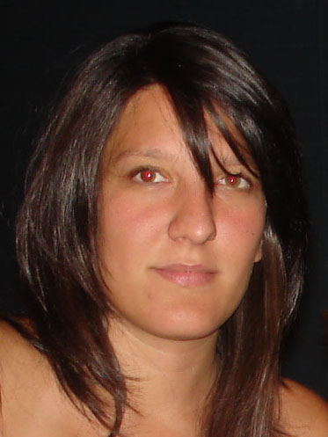
rosenburt, Nadia Elisabet

urquiza 1435 2 “a”
Teléfono:0341-4495860 cel: 0341-155-607780
Correo electrónico nerosenburt@hotmail.com

Información personal
Estado civil: Soltera
Nacionalidad: Argentina
Edad: 28 años.
Lugar de nacimiento: Rosario
Fecha de nacimiento: 25/05/83
DNI: 30.155.607

Educación
- Bachiller especializado en Ciencias Biológicas en la Escuela Normal Nº 2 “Juan María Gutiérrez” (Córdoba 2080). Año de egreso: 2000.

- Profesión: Arquitecta egresada de la Facultad de Arquitectura Planeamiento y Diseño (FAPyD) de la Universidad Nacional de Rosario.

- Idioma:

Inglés: Avanzado
Portugués: Intermedio

- Computación:
Microsoft Word (Nivel Avanzado)
Microsoft Excel (Nivel Avanzado)
Microsoft Power Point (Nivel Medio)
Corel Draw 12 (Nivel Avanzado)
Adobe Photoshop (Nivel Básico)

- Siete(7) años de manejo de AutoCad, 2012 (y versiones anteriores), curso completo efectuado en la Facultad de Arquitectura, Planeamiento y Diseño (FAPyD)
- AutoCad 3D y 3D Studio Max 7 (nivel intermedio)

- Tasadora de Inmuebles Urbanos curso efectuado en Facultad de Arquitectura. Plan. y Diseño a cargo del Arquitecto Jorge Picasso. (realizado en el 2005)
-Curso de Urbanizaciones Especiales: “Barrios Cerrados y Club de Campo” a cargo del Ing. Geógrafo Norberto Frickx invitado por el Arq. Jorge Picasso. (realizado en el 2007)

Experiencia laboral
- Alumna Colaboradora en cursillos de ingreso en la facultad de Arquitectura Planeamiento y Diseño (FAPyD); Febrero-Marzo del 2005.

- COOPERATIVA DE VIVIENDA ROSARIO: (Sarmiento 1165) Trabajo en Área Técnica, confección de Legajos Técnicos, Computo y Presupuesto.
Tarea principal: Responsable de Compras de la totalidad de materiales de construcción para casas y edificios. Pedidos de cotización, análisis de presupuestos y negociación.

- Coordinadora de estudio de Arquitectura y Amoblamientos “Etnico” (Oroño 29) Ventas, Tareas administrativas y Presupuestos.

- Trabajos como profesional particular de Arquitectura, Proyecto, Cómputo, Administración y Compra de materiales, Conducción Técnica. (Obra Nueva, Ampliaciones, reparaciones, regularizaciones de obra)

- CAEFE SA: (Rioja 4855) me desempeñé como responsable en el área Comercial y Desarrollos de Negocios de la empresa, específicamente en servicios de ensayos no destructivos de inspección de hormigón a nivel Nacional e Internacional.

DATOS DE INTERES:

-Carnet de conducir al día, clase “B” Automóviles, Camionetas y Casas rodantes motor hasta 3500kg

Mis objetivos son seguir desarrollándome en mi profesión y aplicar también las experiencias de trabajo que he adquirido. Tengo disponibilidad horaria, posibilidades de viajar y/o radicarme a otra ciudad; he vivido algunos meses en la ciudad de San Pablo, Campiñas y Rio de Janeiro, mis pretensiones remunerativas serán en relación con el trabajo a realizar y a las responsabilidades que requiera.

